Parte 2 – Reconhecimento de Fala

Esta parte do trabalho laboratorial tem como objetivo simular um sistema automático de reconhecimento de palavras isoladas com adaptação ao orador através da ferramenta HTK. Com esta ferramenta é possível construir modelos de Markov não observáveis, permitindo gerar reconhecedores no âmbito de processamento da fala.

1. **Melhorar o Ficheiro “Baseline”**

Inicialmente decidiu-se alterar os parâmetros do Passo 3 que corresponde a treinar o nosso modelo de Support Vector Machine. Para tal, fomos ler os parâmetros que podiam ser alterados e corremos cada um deles individualmente:

* *-t 1 (Polynomial)*
* *-t 2 (Radial Basis)*
* *-t 3 (Sigmoid)*
* *-s 0 C-SVC*
* *-s 1 nu-SVC*
* *-s 2 one-class SVM*
* *-s 3 epsilon-SVR*
* *-s 4 nu-SVR*

Em todas estas modificações o resultado foi idêntico com uma taxa de sucesso na identificação dos ficheiros do ambiente de desenvolvimento de cerca de **76,1035% (500/657)**. O que é ligeiramente inferior aos resultados anteriores que consideram um Kernel linear, no entanto todos estes realizavam muito menos iterações do que o Kernel linear. Tal se deve ao facto de termos poucos ficheiros para treinar o nosso sistema e para além disso cada ficheiro tem muitos parâmetros, ou seja features correspondentes.

De modo a aumentar um pouco a qualidade do classificador, e considerando desta vez o Kernel Linear por ter tido melhores resultados. Conseguiu-se detetar que grande parte do problema residia na extração de features. Portanto foi feito o download através do site do *“open smile 2.3.0”* e guardados todos os ficheiros de configuração para extração de features. Decidiu-se então, substituir o método de extração de features pelo método Extended GeMAPS, cujos resultados podem ser encontrados abaixo:

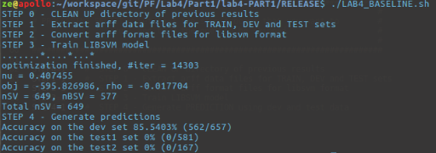

Figura 1 - Resultado de saída para Extended GeMAPS

Mesmo considerando que o resultado seria pior, testou-se a baseline com GeMAPS também e os resultados encontram-se ilustrados abaixo:

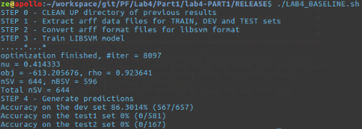

Figura 2 - Resultado de saída para GeMAPS

Dado que se tinham todos os outros ficheiros de configuração utilizados pelo open smile, foi criado um script para correr todos os estes ficheiros e imprimir qual o melhor resultado. Tanto o script **“runAllConfigs.sh”** como o output gerado **“resultsAllConfigs.txt”**, podem ser observados dentro do zip submetido. Uma nota a ter é que, certos ficheiros de configuração não se enquadram no método utilizado. Sendo por isso a razão de muitos deles obterem uma percentagem de accuracy final de 0.0%.

1. **Decisões e Comentários Finais**

Após terem sido corridos todos os testes com todas as suas variantes, o melhor resultado obtido foi, contrariamente ao esperado, kernel linear com método de extração de features de GeMAPS, com uma percentagem de accuracy no ambiente de desenvolvimento de **86,3014%**. A razão pela qual tanto o kernel radial como o método Extended GeMAPS não se revelaram superiores, deve-se ao facto de o conjunto de dados de treino ser muito reduzido, não sendo portanto uma amostra significativa e suficiente para correr estes dois métodos.